COLEGIO ISABEL RIQUELME U.T.P.

GUÍA DIGITAL N°2

ASIGNATURA : Ciencias Naturales
CURSO : 2° AÑO
DOCENTE : Ma. Francisca Rojas A. Catherín Parra Olguín
SEMANA : 6 al 10 de Abril

“Los órganos y sus funciones”

- Antes de comenzar las actividades observa el siguiente video muy atentamente https://www.youtube.com/watch?v=KYUQ-kySe2E&t=4s

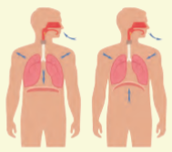
Es necesario que también conozcas o recuerdes los siguientes conceptos de inhalación y exhalación. Observa la siguiente imagen :
El aire que inhalamos por la nariz llega a los pulmones, con lo cual aumenta el tamaño del tórax. Por su parte, cuando exhalamos, el aire sale de los pulmones y disminuyen el tamaño del tórax.

Página 6 del libro
Con Ayuda de algún adulto observa las imágenes y responde en forma oral, es decir, no debes escribirlas solo comentar ¿Qué sucede?
Página 7 del libro
Con ayuda de algún adulto y con trozo de lana o pitilla mide el contorno del tórax al realizar ejercicio anterior y anota las respuestas.
Para poder realizar el ejercicio no olvides este concepto:
¿Qué es el torax?
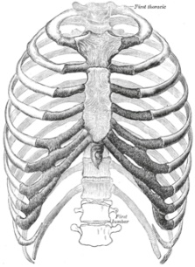
El TÓRAX: corresponde a la parte superior del cuerpo que se encuentra entre el cuello y el abdomen, compuesto por las costillas y una estructura conocida como esternón.

De acuerdo a lo que pudiste observar lee y responde. En este caso debes pintar la respuesta correcta.

